Образец знака о запрете курения (потребления) табачных изделий,
использования электронных систем курения, систем для потребления табака
установлен постановлением Министерства здравоохранения Республики Беларусь
от 19.04.2019 N 35:

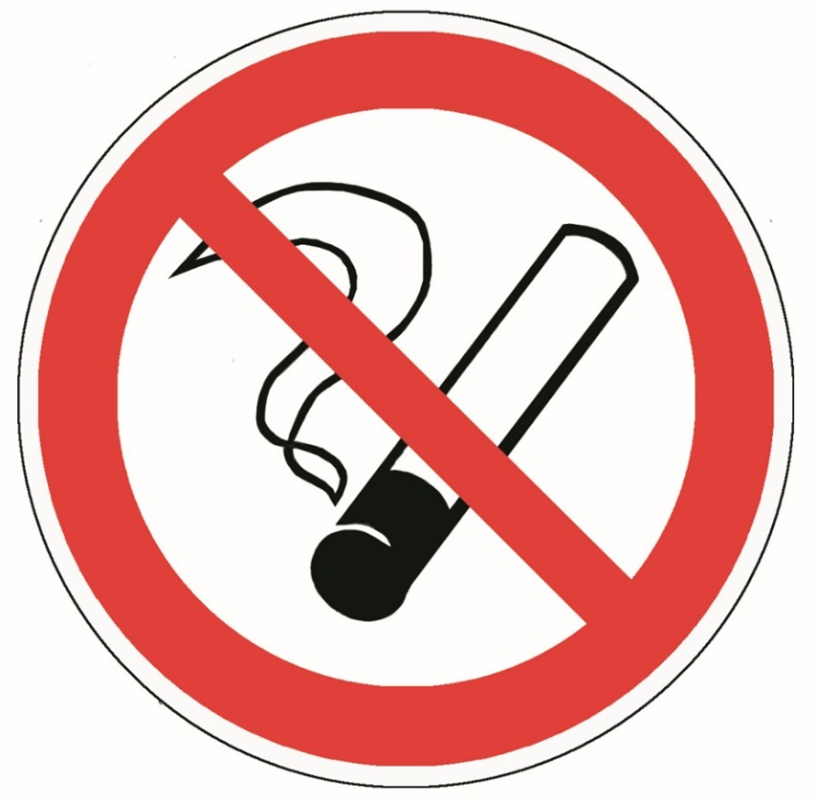
2.1. знак о запрете курения размещается у входа в помещения, на объекты и (или) территории, где курение (потребление) табачных изделий, использование электронных систем курения, систем для потребления табака (далее – курение) запрещено в соответствии с законодательными актами, либо в границах таких помещений, объектов и (или) территорий;
2.2. организации, оказывающие гостиничные и иные услуги, знак о запрете курения размещают в местах, указанных в подпункте 2.1 настоящего пункта, и возле места для оформления проживания;
2.3. юридические лица и индивидуальные предприниматели вправе дополнительно помимо мест, указанных в подпунктах 2.1 и 2.2 настоящего пункта, размещать знак о запрете курения в помещениях, на объектах и (или) территориях, принадлежащих им на праве собственности, хозяйственном ведении, оперативном управлении либо на ином законном основании, где курение в соответствии с законодательными актами запрещено;
2.4. размеры знака о запрете курения должны обеспечивать его видимость;
2.5. цветографическое изображение знака о запрете курения наносится с использованием различных технологий на поверхность материала-носителя, в том числе металла, пластика, силикатного или органического стекла, самоклеющейся полимерной пленки, самоклеющейся и печатной бумаги, картона;
2.6. допускается сопровождать знак о запрете курения надписями «Не курить», «Курить запрещено» и (или) информацией о размере штрафов за курение в запрещенных местах.

